Муниципальное бюджетное общеобразовательное учреждение
“ Хохольский лицей “

Проектная работа
«Зависимость качества и подъёма дрожжевого теста от различных физических процессов»

Выполнила: Акиньшина Антонина,
обучающаяся 11 класса

Руководитель: Акиньшина С.П.,
учитель физики

2020 г.

Содержание
1. Введение 3
1.1.Интервью работников лицея 4
1.2. Проведение опроса у учащихся лицея
2. Экспериментальная часть с учетом теории.
2.1. Изучение и исследование физических процессов 6
2.2 Результаты, полученные на основании эксперимента 13
2.3. Рецепт быстрого приготовления дрожжевого теста. 14

Заключение…………………………………………………………………………………15
Литература………………………………………………………………………………….16
Приложение………………………………………………………………………………...117

- Введение
Актуальность:
Мне очень нравится физика. В школе я углубленно изучаю эту интересную науку, но так же мне нравится готовить. Русская кухня всегда славилась пирогами. Хозяйки неизменно на все праздники готовили дрожжевое тесто для пирогов. Да и само слово пирог скорее всего произошло от слова «пир» — празднество. А поговорка «Не красна изба углами, а красна пирогами» говорит о том, что пироги были символом благополучия. В России к каждому торжеству пекли свой пирог. Так, когда принимали дорогих гостей, пекли каравай «хлеб-соль», на свадьбу выпекали свадебный курник. На Пасху пекли куличи. Пироги пекут из дрожжевого или пресного теста. Высшим кулинарным мастерством все-таки считается дрожжевое тесто для пирогов, поскольку для его приготовления нужен кулинарный опыт и знание секретов приготовления пышного дрожжевого теста. Мама говорит, что и по одному и тому же, казалось бы, проверенному рецепту дрожжевое тесто может получиться, а может и не получится, потому, что плохо стало подходить. Мне стало очень интересно, от чего же зависит скорость подъема дрожжевого теста и влияют ли физические параметры на качество.
Цель:
Проверка влияния различных физических процессов на скорость подъёма дрожжевого теста и его качество.
Задачи:
- Найти информацию об условиях необходимых для получения качественного дрожжевого теста;
- Проверить на опыте от чего зависит качество подъёма теста;
- На основании проведенных опытов, рекомендовать быстрый способ приготовления дрожжевого теста.

Гипотеза: Почему по одному и тому же, казалось бы, проверенному рецепту дрожжевое тесто может получиться, а может и не получится

  - Интервью работников лицея.
Все началось с интервью. Я подробно расспросила повара нашего лицея о том, как правильно нужно делать дрожжевое тесто и что влияет на его подъём и качество. Основные пункты, названные нашим поваром, были:
- Качество продуктов;
- Необходимый температурный режим;
- Отсутствие сквозняка при подъёме теста;
- Хорошее настроение;
- Правильный день недели; (оказывается в пятницу пироги не пекут)
- В какой фазе находится Луна; (на убывающей Луне, тесто подходит дольше, может получиться заклёклым, т.е. не воздушным).
Если с первым пунктом не поспоришь, то в остальных я засомневалась и тогда возникла идея проверить, а зависит ли подъём дрожжевого теста от:
- От сквозняка при подъёме теста;
- Хорошего настроения;
- Правильного дня недели; (точно ли в пятницу пироги не пекут?)
- От фазы, в которой находится Луна;
- Температуры;
- Громкости звука;
- Давления (большего и меньшего атмосферного);
- Вибрации;
- Механического воздействия (тряски);
- СВЧ лучей;
- Времени;
- Магнитного поля;
- Электрического поля;
- Освещенность;
- Влажность.
Вначале у меня возникла идея опросить взрослых, опытных в кулинарии людей. Это были учителя, технические работники лицея, родители и их знакомые. Они утверждали (как один), что:

Сквозняк при подъёме теста влияет отрицательно;
хорошее настроение – положительно;
в пятницу точно пироги не пекут – не получатся;
если Луна растущая, то будут пышные пироги, а если на убыли – нет;
и должно быть тепло.
Про зависимость от:
- Громкости звука;
- Давления (большего и меньшего атмосферного);
- Вибрации;
- Механического воздействия (тряски);
- СВЧ лучей;
- Времени;
- Магнитного поля;
- Электрического поля;
- Освещенности;
- Влажности
они не знают, следовательно, её нет.
  - Опрос среди учащихся лицея
В сообществе PROприроду я опубликовала два опросника для обучающихся 1-11 классов и их родителей.
Опросник № 1: Пекут ли в вашей семье пироги на убывающей Луне?
Опросник № 2: Пекут ли в вашей семье пироги в пятницу?
Мой вывод: Большинство людей не пекут пироги по пятницам и на убывающей Луне.

- Экспериментальная часть с учетом теории.
  - . Изучение и исследование физических процессов
Я решила проверить данные параметры экспериментально, но сначала изучить их теоретически.
Сквозняк — поток воздуха, возникающий в практически замкнутом пространстве, например в доме, через отверстия в помещении. Сквозняк может исходить из форточки, из щели в окне, двери.
Тесто очень чувствительно к внешним воздействиям. Не зря существует множество правил. Когда готовится дрожжевое тесто, нельзя допускать сквозняков и хлопать дверью, что приводит к движению воздуха, т.е. сквозняку. Иначе тесто упадет, и готовая выпечка будет похожа на пластилин.
Мой вывод: Тесто сбивает обычный сквозняк. Дверь откроешь, ветер дунул, и тут же тесто начинает реагировать, словно живое, вначале замрет, а потом начинает медленно-медленно подниматься и так повторялось каждый раз, когда мы открывали широко окно.
Температура
Правильный температурный режим имеет огромное влияние на качество дрожжевого теста. Рекомендуется, чтобы температура была не ниже 30 градусов (а лучше выше, но до 45 градусов), поэтому емкость с тестом ставят в самое теплое место. В кабинете физики такое место было на батарее. Температура в коробке поставленной на этот радиатор была 45 градусов. Тесто подходило там намного быстрее, чем на столе, где температура Была 18 градусов.
Мой вывод: Быстрее и на много тесто подходит в теплом месте.
Громкости звука, вибрация и тряска
Бытовой шум не влияет на тесто. Но вибрация или тряска, скажем, от дрели или мотора, работающего вблизи, может вызывать «схлопывание» пузырьков углекислого газа, которые обеспечивают поднятие теста. Такое же действие способны оказывать громкие продолжительные звуки, например, от звуковоспроизводящей колонки, включенной на полную мощность.
Хозяйки, начав готовить пироги, чуть ли не выгоняют всех из дома, выключают радио и телевизор, отключают телефон и, словно злая ведьма, в полной тишине «колдуют» над тестом. Иногда помогает, а иногда и нет. Так в чем же причина того, что тесто не всходит?
Мой ответ: Бытовой шум не влияет на тесто, никого не надо выгонять, а лучше поделиться опытом. Но вибрация и тряска должны быть устранены.
Давление (большего и меньшего атмосферного)
Атмосфе́рное давле́ние — давление атмосферы, действующее на все находящиеся в ней предметы и на земную поверхность, равное модулю силы, действующей в атмосфере, на единицу площади поверхности по нормали к ней. В покоящейся стационарной атмосфере давление равно отношению веса вышележащего столба воздуха к площади его поперечного сечения.
Давление, большее и меньшее атмосферного, мы создавали с помощью стеклянного колокола и насоса, которым накачивали и откачивали воздух. В ходе эксперимента выяснилось, что пониженное давление способствует скорости подъёма теста, а повышенное давление мешает его подъёму. Так же тесто оседало при перепадах давления.
Мой вывод: Изменение давления отрицательно влияет на подъём дрожжевого теста. Повышенное давление увеличивает время подъёма, а пониженное атмосферное давление способствует уменьшению времени подъёма теста.
Влажность
Чтобы улучшить качество теста и ускорить его подъем, рекомендуется поставить емкость с тестом в тазик с теплой водой. Есть духовые шкафы, в которых предусмотрена функция пара. Под воздействием пара тесто становится пышнее. Следовательно, немного повышенная влажность положительно влияет на скорость подъёма и качество готовых изделий из дрожжевого теста.
Слишком высокая влажность в приводит к дестабилизации поверхности тестовых заготовок – поверхностный слой теста становится слишком влажным, липким и теряет упругость, что приводит к прилипанию изделий к поверхности противней и форм и ухудшению внешнего вида изделий. На корочке изделий образуются пузыри, корка может отслоиться от мякиша.
При пониженной влажности поверхность изделий подсыхает и на ней образуются трещины.
Оптимальная влажность воздуха для большинства хлебобулочных изделий находится в пределах от 75 до 80%.
Для некоторых видов изделий требуются особые параметры влажности. Например, булочки для гамбургеров расстаивают при очень высокой влажности: до 90-100%.
Мой вывод: Влажность должна быть повышенной, но не как в бане, тогда изделия и расстаиваются быстро и качество готового продукта хорошее.
СВЧ лучи
Микроволны внутри печи — это обычное электромагнитное излучение сверхвысокой частоты (СВЧ, отсюда и название) — около 2,45 ГГц (длина волны около 12 см). Что делает это излучение с едой? Переменное электромагнитное поле микроволн заставляет дипольные молекулы (с частичным положительным электрическим зарядом на одном конце и частично отрицательным зарядом на другом) быстро вращаться туда-обратно, они задевают другие молекулы и заставляют их двигаться быстрее, повышая их энергию (то есть температуру). Такой процесс поглощения электромагнитных волн называется дипольным нагреванием.
Самые распространенные дипольные молекулы в пищевых продуктах — это молекулы воды, и СВЧ-излучение в основном нагревает именно воду (это, в частности, объясняет, почему еда нагревается, а керамическая посуда — нет). При этом надо понимать, что СВЧ-излучение не является ионизирующей радиацией (то есть не выбивает электроны из атомов и уж тем более не разбивает ядра элементов), и единственный эффект, который микроволны оказывают на еду, — это обычное нагревание. Оно ничем не отличается от любого другого способа нагревания — будь то жарка на углях, газовая или электрическая духовка, за исключением того момента, что в СВЧ-печи нагревание одновременно происходит не только на поверхности продуктов, но и в объеме.
Мой вывод: В интернете очень много положительных отзывов и рекомендаций по поводу расстойки дрожжевого теста в микроволновке. И качество улучшается, и время экономится. Но наш эксперимент этого не подтвердил. Нам было сложно выбрать время и температуру. С одной стороны наш опытный образец запекся, но тесто не поднялось. Так что положительного отзыва мы не даем.
Время:
Время расстойки теста непосредственно зависит от температуры, массы, рецептуры, влажности, особенностей муки
- Чем меньше масса заготовок, тем меньше времени требуется для их расстойки.
- Чем больше в рецептуре теста сдобы, тем медленнее идет расстойка (однако, при небольшом количестве сахара в тесте заготовки расстаиваются быстрее, чем заготовки из теста без сахара).
- Чем больше в рецептуре дрожжей и чем они активнее, тем быстрее идет расстойка.
- Чем слабее мука, тем меньше времени требуется на расстойку.
- Чем выше температура теста и больше его влажность, тем быстрее идет расстойка.
Чем интенсивнее механическая обработка теста, тем больше времени потребуется для его расстойки.
Если тесто не успеет расстояться, то в момент выпекания оно опадет, будет твердым и пресным.
Но если тесто передержать, то оно перестает подниматься, становится липким, кислым. Выпечка из такого теста жесткая и невкусная.
Мой вывод: Время нельзя ни уменьшать, ни увеличивать.
Магнитное поле:
Впервые термин «магнитное поле» ввел в 1845 году М. Фарадей.
Магнитное поле − это особый вид материи, посредством которой осуществляется взаимодействие между движущимися заряженными частицами.
Основные свойства магнитного поля
- магнитное поле материально, т. е. существует независимо от наших знаний о нем;
- порождается только движущимся электрическим зарядом: вокруг любого движущегося заряженного тела существует магнитное поле. Магнитное поле может быть создано и магнитом, но и там причиной появления поля является движение электронов. Магнитное поле может быть создано и переменным электрическим полем;
- обнаружить магнитное поле можно по действию на движущийся электрический заряд (или проводник с током) с некоторой силой;
- магнитное поле распространяется в пространстве с конечной скоростью, равной скорости света в вакууме.
В нашем эксперименте мы создавали магнитное поле двумя постоянными дугообразными магнитами. Тесто для расстойки помещали между ними. Скорость подъёма в магнитном поле была больше, следовательно,
Мой вывод, что это вид материи положительно влияет на скорость подъёма дрожжевого теста. Качество выпечки было хорошим. В принципе быть по-другому и не могло, ведь Земля - это магнит, и мы все время находимся в магнитном поле. И хлеб, и булочки печем постоянно.
Электрическое поле
Область вокруг электрического заряда, в которой действует напряжение или электрическая сила, называется электрическим полем или электростатическим полем. Если величина заряда велика, то это может создать огромное напряжение в области. Мы создавали электростатическое поле с помощью школьного демонстрационного конденсатора, между пластинами которого и помещали тесто.
Конденсатор — это устройство, предназначенное для накопления заряда и энергии электрического поля (от лат. kondensator — «уплотнять», «сгущать»).
Простейший плоский конденсатор состоит из двух одинаковых металлических пластин — обкладок — и слоя диэлектрика, толщина которого мала по сравнению с размерами пластин.
Для зарядки конденсатора нужно присоединить его обкладки к полюсам источника тока. При зарядке обе обкладки получают заряды, равные по модулю, но противоположные по знаку. Под зарядом конденсаторов понимают модуль заряда одной из его обкладок. Свойство конденсатора накапливать электрический заряд характеризуется физической величиной — электроёмкостью.
Электроёмкость конденсатора зависит от площади перекрытия пластин и расстояния между ними, а также от свойств используемого диэлектрика.
Мой вывод: Разницы между подъёмом теста в электрическом поле и в не его не выявленно.
Освещенность — световая величина, равная отношению светового потока, падающего на малый участок поверхности, к его площади[1]. В нашем эксперименте мы брали два образца. Один помещали под картонную коробку (в темноту), другой был на свету. Выдерживали одинаковое время, но разницы в скорости подъёма не выявили.
Мой вывод: От освещённости скорость подъёма дрожжевого теста не зависит.
День недели. Чтобы наверняка убедится в словах взрослых, мы наблюдали за тестом в четверг и в пятницу. Опытные образцы брали одинаковой массы, из одинаковой муки, т. е. старались создавать одинаковые условия. К удивлению, и в пятницу, и в четверг выпечка была одинаковой. Вот и верь после этого взрослым!
Мой вывод: Зависимости от дня недели не выявлено.
Фаза Луны. Эксперимент проводили дважды при растущей Луне и при убывающей. Возможно не все другие факторы были соблюдены, хотя мы старались, но особой разницы в скорости подъёма теста не заметили.
Наш вывод: Зависимости от фазы Луны не выявлено.
Хорошее настроение. Когда мы собирались, чтобы продолжать наш эксперимент, добиться чтобы было плохое настроение у нас не получилось. Это все время было интересно и весело. Поэтому такой зависимости нами не выявлено в связи с невозможностью создания плохого настроения искусственным путем.

2.2 Результаты, полученные на основании эксперимента.
Результаты оказались не совсем те, что мы ожидали. Оказалось, что на быстрый подъём теста положительно влияют:
1. Температура, но не сильно высокая (примерно от 25-45градусов Цельсия);
2. Громкости звука (мы включали достаточно громкую музыку, причем разную);
3. Давление (меньше атмосферного);
4. Магнитное поле;
5. Влажность;
На более длительный подъём теста влияют:
- Наличие сквозняка;
- Вибрации;
- Тряски;
- Холод;
- СВЧ лучи;
- Повышенное атмосферное давление.
От хорошего настроения, правильного дня недели, фазы, в которой находится Луна, освещенности и наличия электрического поля зависимости скорости подъёма дрожжевого теста нами не выявлено.
На качество готового изделия в нашем эксперименте отрицательно повлияли только: СВЧ лучи, холод, продолжительное и короткое время, длительная тряска и слишком повышенная влажность.

2.3. Рецепт быстрого приготовления дрожжевого теста.
В процессе проведения эксперимента я пришла к выводу, что приготовить дрожжевое тесто можно достаточно быстро, а качество при этом не пострадает, если использовать следующие приемы:
- Продукты: мука – 950 г, вода – 0,5 л, дрожжи свежие – 30 г, сахар -1 ст.л, соль -1 ч.л., масло растительное – 50 мл
- Свежие дрожжи раскрошить, к ним добавить соль, сахар, теплую (около 30 градусов Цельсия) воду, муку (мука тоже должна быть согрета до комнатной температуры).
- Замесить тесто до однородного состояния и влить масло, продолжая вымешивать.
- Накрыть емкость с тестом сырым полотенцем, а затем крышкой.
- Поставить в теплое место без сквозняков, положив под емкость с тестом магнит.
- В помещении, где стоит тесто включить музыку и через 15-20 минут первый раз тесто можно будет осадить. А ещё через 15-20 минут оно будет готово для разделки.

Заключение:
В процессе работы я:
- Нашла и изучила информацию об условиях необходимых для получения качественного дрожжевого теста.
- Проверила на опыте от чего зависит качество подъёма теста.
- Пришла к выводу, что скорость подъема и качество дрожжевого теста можно улучшить с помощью различных физических процессов.
- Убедилась, чтобы по проверенному рецепту тесто получалось всегда, можно использовать дополнительные знания о физических процессах, влияющих на скорость подъема и качество дрожжевого теста.

Литература :
1.Физика: электродинамика. 10-11 кл. Углубленный уровень: учебник/Г.Я.Мякишев, А.З.Синяков. – 3-е изд., стереотип . – М. : Дрофа , 2015.- 476 [4] с. : ил.ё
2. Русская кухня. Издание 4-е, дополнительное и переработанное. – М.: Изд-во ЭСКИМО-Пресс,2002.-416 с.
3.https://bstudy.net/619438/estestvoznanie/protsessy_proishodyaschie_sozrevanii_drozhzhevogo_testa
4.https://studopedia.ru/12_68329_tehnologicheskie-faktori-i-fiziko-himicheskie-protsessi-formiruyushchie-kachestvo-izdeliy-iz-drozhzhevogo-testa-.html

Приложения:
Приложение №1

п

Приложение №2
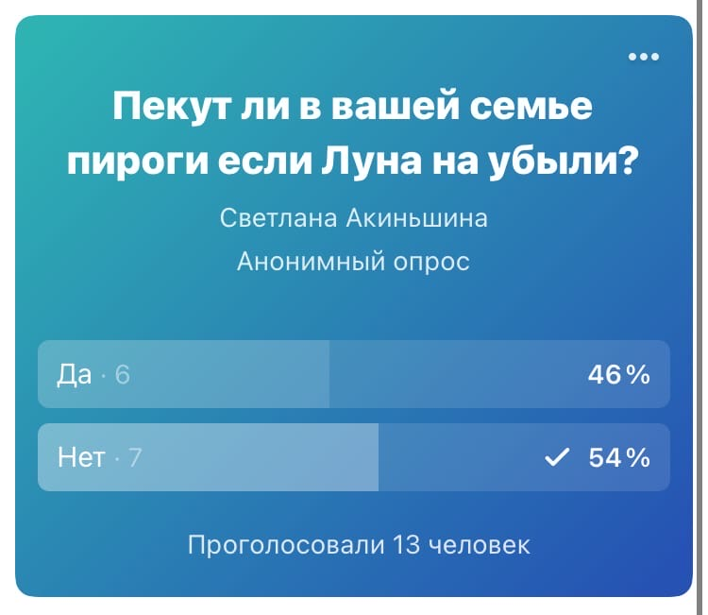

Приложение №3

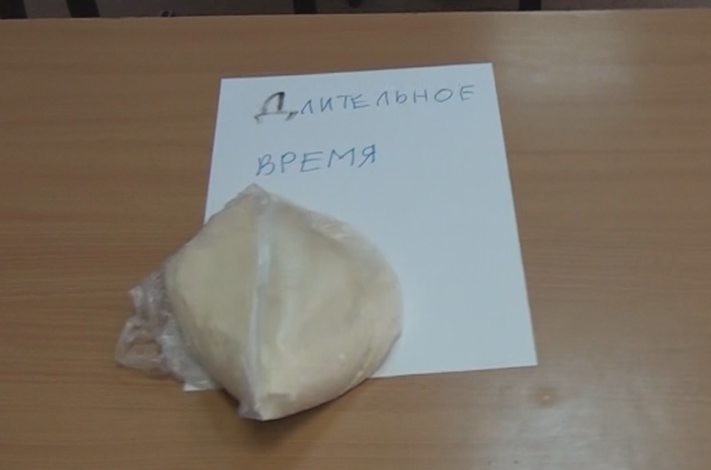

Приложение №4
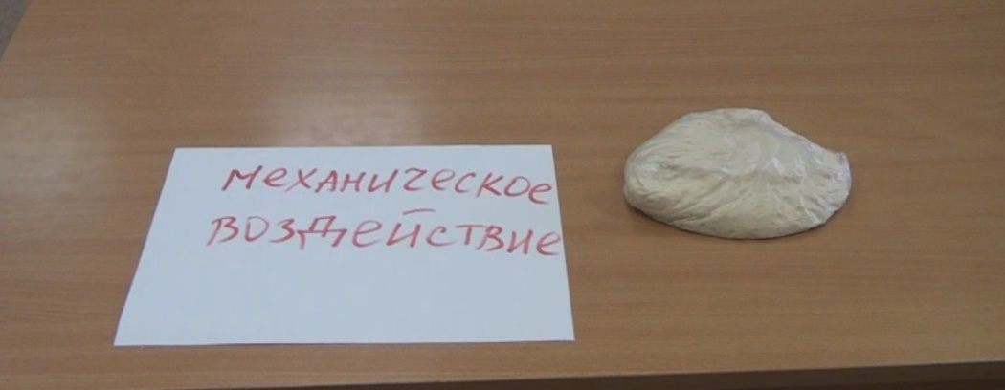

Положение № 5

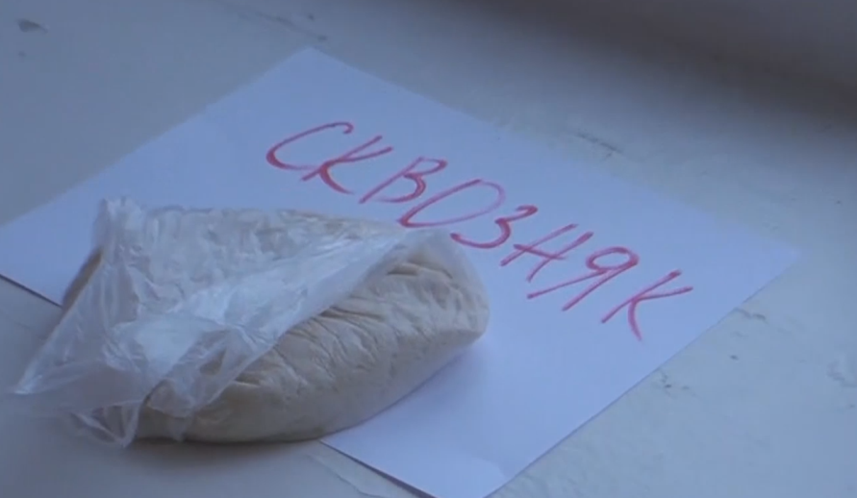

Приложение №6
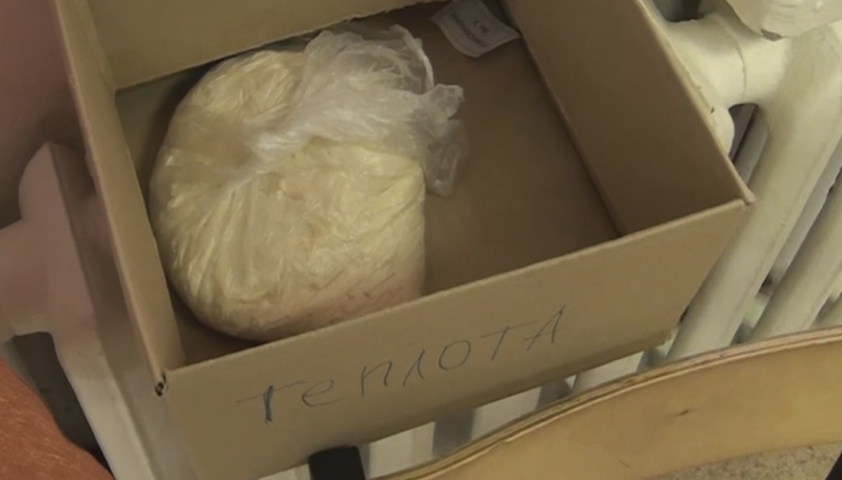

Приложение №7

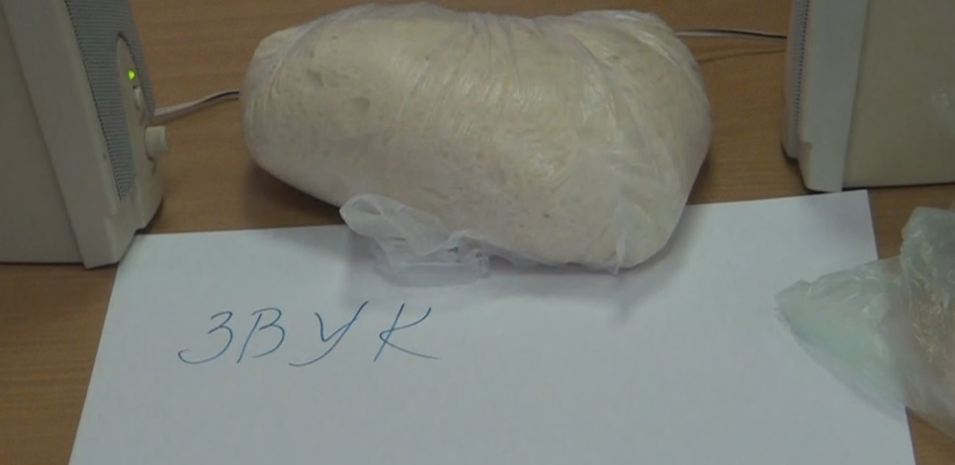

Приложение №8

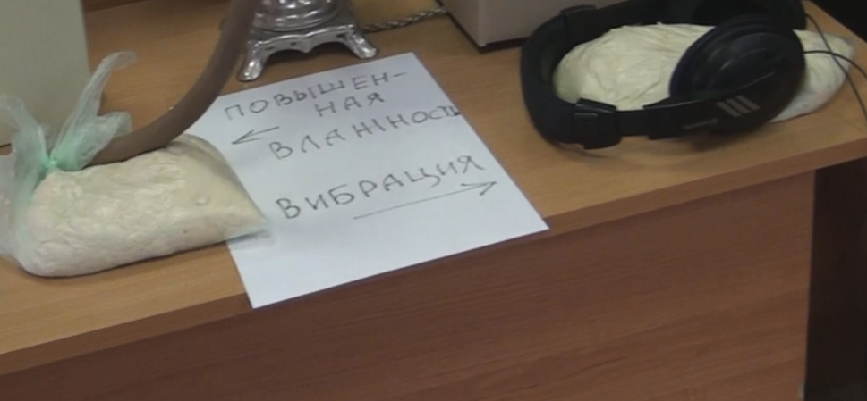

Приложение №9

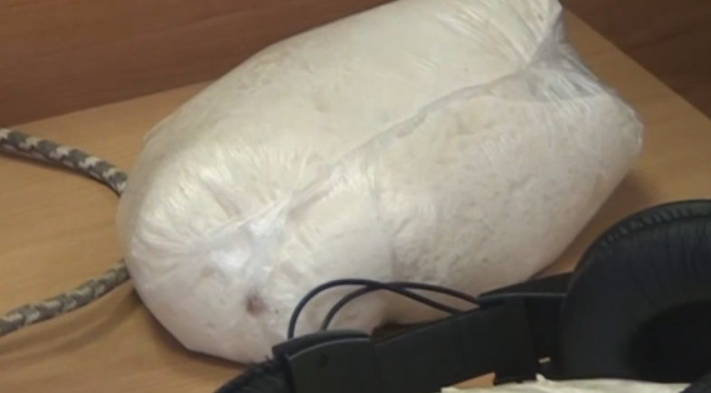

Приложение №10

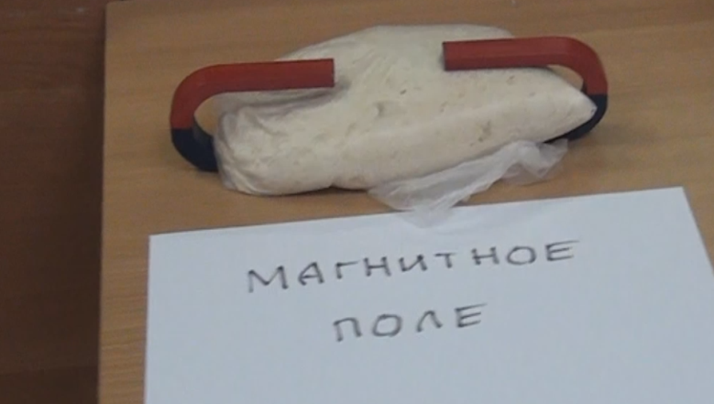

Приложение №11

